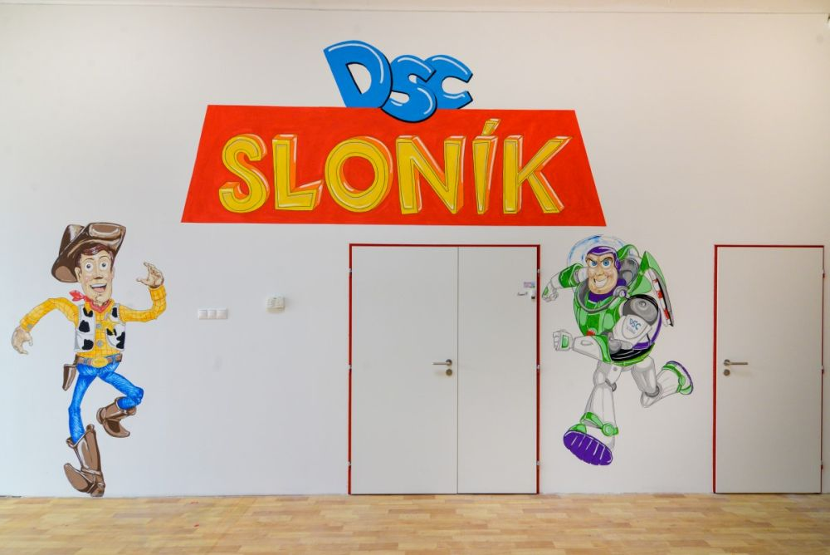

Výročná správa
za rok 2020

Zariadenie pre deti do troch rokov Sloník, Napájadla 18, 040 21 Košice

Prevádzkovateľ: DSC Sloník, s. r. o, Ťahanovské riadky 13, Košice

IČO: 46 713 590

štatutár: Ivona Tokárová, Ťahanovské riadky 13, 040 11 Košice

Zariadenie pre deti do rokov (ďalej len ZPD) poskytuje celodennú, poldennú a krátkodobú starostlivosť pre deti vo veku od ½ roka do 3 rokov na základe živnostenského oprávnenia. Je umiestnené v prenajatých priestoroch OC IDEA, Napájadla 18, Košice, v časti II. nadzemného podlažia.

Priestorové usporiadanie, funkčné členenie zariadenia a vybavenie zodpovedá veku, zdravotnej spôsobilosti, telesným rozmerom a psychosomatickému vývoju detí. Pre pobyt deti vonku sú vyhradené plochy na ktorých trávime s deťmi dostatok času.

Prevádzka je od 6,30 do 17,00 hod.

Usporiadanie denných činností, pravidelne sa opakujúcich je súčasťou denného poriadku, ktorý je dostatočne pružný, reaguje na potreby a záujmy detí. Deti sú vedené k zdravému a čistému spôsobu života, vzájomnej ohľaduplnosti, ochote si pomáhať, chrániť zdravie, prírodu a životné prostredie. Predovšetkým ide o osobnú spokojnosť a pohodu dieťaťa.

V rámci denného poriadku je vyčlenený dostatočný čas aj na pobyt detí vonku.

Súčasťou denného poriadku sú hry a hravé činnosti, pohybové a relaxačné cvičenia, edukačné aktivity, pobyt vonku, odpočinok a činnosti zabezpečujúce životosprávu (osobná hygiena, stravovanie, stolovanie) .

Výchovnú činnosť zabezpečujú 4 zamestnanci. Celodenné stravovanie detí (desiata, obed, olovrant) je zabezpečené dovozom hotových pokrmov zo zmluvného zariadenia do výdajne stravy, na ktorú nadväzuje jedáleň. Pre rodičov detí je v šatni detí vyvesený k nahliadnutiu jedálny lístok.

V jarných mesiacoch začalo ochorenie COVID-19. Naše zariadenie navštevovalo menej deti a predsa každý mesiac bol pre deti niečím významným. Každý mesiac sme mali rozpracovaný plán činnosti práce s deťmi.

JANUÁR 2020 – Mesiac rodiny

Január je prvý mesiac v novom roku a je aj zimným mesiacom. Keď nasnežilo deti si robili zo snehu snehuliakov a snehuliačikov a aj snehuliakovu rodinu.
Aby deti pochopili význam rodiny už v útlom veku, poprosili sme rodičov o spoluprácu aj v domácom prostredí.
Deťom sme rozprávali aká dôležitá je rodina, ktorá má veľký vplyv na výchovu dieťaťa.Postavili sme si aj malého snehukiaka,ktorého sme si namaľovali aj na papier.Učili sme sa,ako sa povie v anglickom jazyku, mama, otec, brat, sestra.

FEBRUÁR 2020 – Deň ovocia a zeleniny

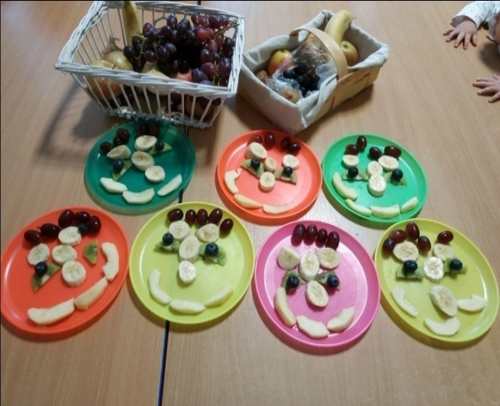
Detičky už od malička učíme, aké dôležité je ovocie a zelenina, ktoré sú zdrojom vitamínov. Naše zariadenie, dôsledne dbá na pestrosť jedálnička našich detičiek. Aj práve preto máme zavedené pravidelné ovocné dni, počas, ktorých detí vedieme ku zdravej výžive. Spolu s deťmi sa snažíme urobiť ovocné a zeleninové pochúťky,
ktoré lahodia nielen brušku, ale aj očičkám. Okrem papkania zeleniny a ovocia si kreslíme,ako vyzerá jablčko,hruška,jahoda.Takýto krásny obrázok potom zdobí našu šatnu.V mesiaci február sa venujeme aj rozumovej výchove,učíme sa spoznávať dopravné prostriedky,ako vyzerá traktor,motorka,autobus,auto,bycikel.Máme pripravené knihy a taktiež puzzle s dopravnými prostriedkami.

MAREC 2020 – Mesiac knihy

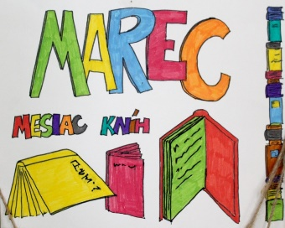
V mesiaci marec sme pripravili v našom
zariadení aktivitu pod názvom Ocko, mami,
čítajte mi... Vzhľadom k protiepidemickým opatreniam v súvislosti s ochorením COVID-19,
rodičia nemali možnosť navštíviť naše zariadenie, aby sme spolu mohli deťom čítať z knižiek. Preto sme ich poprosili, aby im čítali
aj doma. Pre rozvoj jazyka a slovnej zásoby, sme sa s deťmi naučili niekoľko básničiek a pesničiek z vybraných kníh. Z najobľúbenejších kníh sme vytvorili výstavku v triede. V marci sme toho veľa nestihli, pretože sme museli zatvoriť skvôr, kvôli COVID-19:

JÚN 2020 - Deň detí

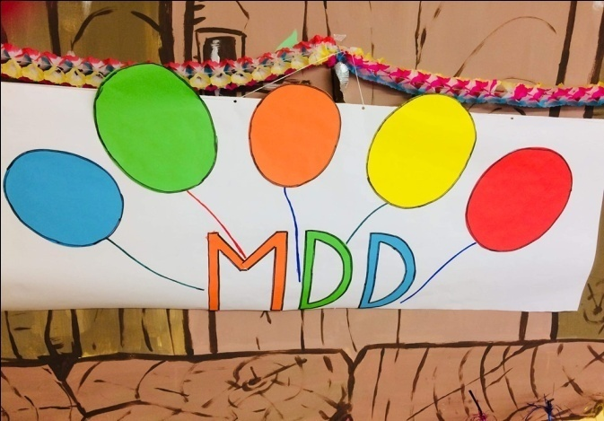
Mesiac jún sa niesol v znamení osláv Dňa detí. Vymýšľali sme pre nich rôzne programy súťa-že a hry. Raz sme mali športový deň, inokedy si deti strihali a lepili rôzne obrázky. Pripravili sme im aj oslavu s pohostením a všetko sme vyzdobili balónmi. Samozrejme nechýbali ani medaily a sladké odmeny. V júni sme mali rôzne aktivity, ako my sme malí muzikanti, kde sme sa učili niečo o hudobných nástrojov, zahrali sme si na píšťalke, vyskúšali triangel, bubny, trúbku , klavír. Učili sme sa anglicky, ako sa povedia farby, zvieratká. Cvičili sme na fit loptách, alebo sme sa učili nové pesničky a básničky, kedže sa blížila rozlúčka s detičkami, ktoré odchádzali do školky.

JUL - AUGUST 2020 – Čas trávime v prírode


Počas letných mesiacov keď bolo pekné počasie,
veľa času sme s deťmi trávili vonku. Na našom
ihrisku sa vyhrali do sýtosti. Chodili sme s nimi aj
na vychádzky do blízkeho okolia. Pripravili sme
im aj tzv. piknik. Vonku sme mali pripravený stôl
a spoločne s deťmi sme naň poukladali rôzne dru-
hy ovocia, ktoré sú dôležité pre prísun vitamínov
a vodu na zabezpečenie pitného režimu. Mali sme
vonku odrážadlá, motorky, kočiare.Takže o zába-
vu bolo postarné. Mali sme aj rozlúčkovú párty,
kde sme sa rozlúčili s našimi detičkami, ktorí odchádzali do škôlky. Pripravili sme im aj darčeky, ako milú spomienku na naše jasličky.

SEPTEMBER 2020 – Kvety v herbári
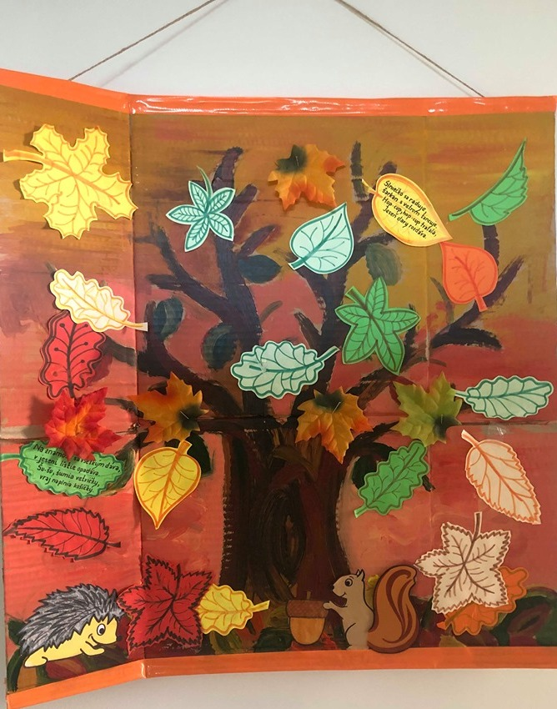
V tomto jesennom mesiaci sme na vychádzke do okolia s deťmi nazbierali opadané lístie , ktoré sme spolu lisovali, potom sme ich lepili na výkresy a nakoniec sme z toho spoločne urobili herbár.Privítali sme nových kamarátov. Snažili sme sa im spríjemniť nové chvíle v naších jasličkách. Učili sme sa pozdraviť, poďakovať, poprosiť. Mali sme divadielko-dedko repu podsadil..

OKTÓBER 2020 – Dentálna hygiena a zúbky
V tomto mesiaci sme sa zamerali na dentálnu hygienu a zúbky. Na veľkej makete zubu s velikánskou zubnou kefkou sme deťom ukázali ako sa správne čistia zúbky. Prízvukovali sme im že pravidelným čistením zúbkov si udržia svoj zdravý chrup čo najdlhšie.Zamerali sme sa aj na pohybovu aktivitu,správne držanie tela.Učili sme sa chodiť po senzomotorickom koberčeku.Spoznaj svoje telo. Kde máme hlavu,krk, nohy, ruky, trup. Nakreslili sme si svoje telo za pomoci pani učiteľy, ktoré sme si potom vyfarbili.Mali sme šarkaniádu.Vyrobili sme si malých šarkanov a púšťali sme si ich,na našom dvore.

NOVEMBER 2020 – Halloween

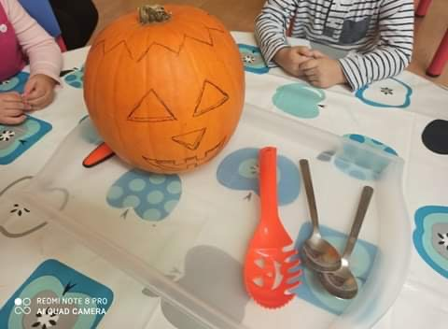
Pravidelne v mesiaci november sa s deťmi pripravujeme na Hallowen. Rodičia našich detí doniesli tekvičky, z ktorých sme potom vyberali dužinu. Všade dookola bola samá dužina. Ale deti mali z toho radosť. Očka sa im potom rozjasnili, keď sme do tekvičky vložili sviečku a zapálili ju. Tekvičky sme si aj vystrihli a vymaľovali. Pani učiteľka nám upiekla chutný koláč, ktorí sme spoločne zjedli. Naša párty pokračovala tancom a hudbou, ktorú máme všetci radi - fíha trala a taktiež Mira Jaroša. V novembri sme mali aj prvky montessori, kde sme sa učili spoznávať farby, čomu sa potešili rodičia, pretože za domácu úlohu, museli mamkam roztriediť prádlo podľa farieb, učili sme sa zapínat, gombíky, navliekať cestoviny.

DECEMBER 2020 – Najkrajšie sviatky v roku
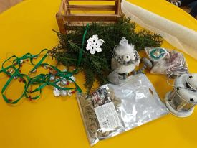
Tradične koniec roka je poznamenaný najkrajšími sviatkami v roku , „Vianocami“. Nielen deti sa na
nich veľmi tešia, ale aj my dospelí. Spolu sme
pripravovali vianočné ozdoby, robili papierové
hviezdičky, ozdobovali vianočný stromček.
A samozrejme s deťmi sme sa učili aj vianočné
riekanky a pesničky. Spoločne pod vianočným stromčekom sme si rozbaľovali darčeky.Detičkám žiarili očká a nám zasa zvlhli od dojatia. Všetci milujeme Vianoce, preto si ich v tento mesiac patrične užívame. Tento rok a teda mesiac bol skrátený, kvôli COVID - 19 a tak sme naše jasličky museli zatvoriť predčasne.

Cenník sociálnej služby

Strava.......................................3,00/deň....................60,00/mesiac
Kŕmenie....................................3,00/deň....................60,00/mesiac
Prebaľovanie............................3,00/deň....................60,00/mesiac
Obliekanie................................3,00/deň....................60,00/mesiac
Tvorivé práce s deťmi...............3,00/deň....................60,00/mesiac

SPOLU.....................................15,00/deň....................300,00/mesiac

Priemerný počet detí počas roka 2019

01/20 -12, 02/20 – 12, 03/20 – 13, 04/20 – 9, 05/20 – 9, 06/20 – 8, 07/20 – 9, 08/20 – 8, 09/20 – 8, 10/20 – 10, 11/20 – 9, 12/20 – 9

Priemerný počet detí v roku 2019 : 10 detí

Prehľad o príjmoch a výdavkoch

Príjmy:

Príjmy poskytovateľa sociálnej služby k 31.12.2020 : 45240,- EUR

Výdavky:

Mzdy :11123,- EUR
Platby poistného a príspevkov : 4127,- EUR
Tovar a služby : 26133,- EUR
Náklady poskytovateľa sociálnej služby k 31.12.2020: 41383,- EUR

Stav a pohyb majetku a záväzkov
Nedisponujeme nijakým majetkom a ani záväzkami. Všetky výdavky sú krátkodobé paušálne v lehote splatnosti

Náklady na 1 dieťa a 1 mesiac v roku 2020 boli: 250,- EUR

Vypracoval: Ivona Tokárová

V Košiciach, dňa 10.05.2021

